…………………………………………………..…
MIEJSCOWOŚĆ, DATA

OŚWIADCZENIE KLUBU O BRAKU ZALEGŁOŚCI FINANSOWYCH
W STOSUNKU DO URZĘDU SKARBOWEGO

W imieniu Klubu……………………………………………………………………………
(nazwa Klubu zgodna z rejestrem urzędowym)
oświadczam/y, że Klub nie posiada zaległości podatkowych przekraczających 90 dni w stosunku do Urzędu Skarbowego wg stanu na dzień składania wniosku.

………………………………………………………………………..
………………………………………………………………………..
…………………………………………………………………………
………………………………………………………………………….
(podpisy osób upoważnionych do reprezentowania klubu)

Oświadczenie mogą podpisać osoby, które są upoważnione do reprezentowania Klubu zgodnie z zapisami w dokumentach urzędowych Klubu (KRS, Statut)

…………………………………………………..…
MIEJSCOWOŚĆ, DATA

OŚWIADCZENIE KLUBU O BRAKU ZALEGŁOŚCI FINANSOWYCH
W STOSUNKU DO ZAKŁADU UBEZPIECZEŃ SPOŁECZNYCH

W imieniu Klubu……………………………………………………………………………
(nazwa Klubu zgodna z rejestrem urzędowym)
oświadczam/y, że Klub nie posiada zaległości przekraczających 90 dni w opłacaniu składek na ubezpieczenie społeczne, ubezpieczenie zdrowotne, Fundusz Pracy
i Fundusz Gwarantowanych Świadczeń Zdrowotnych wg stanu na
dzień złożenia wniosku.

……………………………………………………………………….…
………………………………………………………………………….
……………………………………………………………………….…
……………………………………………………………………….…
(podpisy osób upoważnionych do reprezentowania klubu)

Oświadczenie mogą podpisać osoby, które są upoważnione do reprezentowania Klubu zgodnie z zapisami w dokumentach urzędowych Klubu (KRS, Statut).

…………………………………………………..…
MIEJSCOWOŚĆ, DATA

OŚWIADCZENIE KLUBU O BRAKU ZALEGŁOŚCI FINANSOWYCH

W imieniu Klubu……………………………………………………………………………
(nazwa Klubu zgodna z rejestrem urzędowym)
oświadczam/y, że Klub nie posiada bezspornych zaległości finansowych przekraczających 90 dni, w rozliczeniach klubu z zawodnikami, trenerami, innymi klubami oraz osobami związanymi z klubem umową wg stanu na
dzień złożenia wniosku.

…………………………………………………………………….……
………………………………………………………………………….
……………………………………………………………………….…
…………………………………………………………………….……
(podpisy osób upoważnionych do reprezentowania klubu)

Oświadczenie mogą podpisać osoby, które są upoważnione do reprezentowania Klubu zgodnie z zapisami w dokumentach urzędowych Klubu (KRS, Statut).

…………………………………………………..…
MIEJSCOWOŚĆ, DATA

OŚWIADCZENIE KLUBU O BRAKU ZALEGŁOŚCI FINANSOWYCH WOBEC WOJEWÓDZKIEGO ZWIĄZKU PIŁKI SIATKOWEJ

W imieniu Klubu……………………………………………………………………………
(nazwa Klubu zgodna z rejestrem urzędowym)
oświadczam/y, że Klub nie posiada zaległości finansowych przekraczających 90 dni wobec Wojewódzkiego Związku Piłki Siatkowej z siedzibą w .………………………..
wg stanu na dzień złożenia wniosku.

……………………………………………………………………….…
………………………………………………………………………….
……………………………………………………………………….…
……………………………………………………………………….…
(podpisy osób upoważnionych do reprezentowania klubu) (pieczęć właściwego WZPS-U)

Oświadczenie mogą podpisać osoby, które są upoważnione do reprezentowania Klubu zgodnie z zapisami w dokumentach urzędowych Klubu (KRS, Statut).

…………………………………………………..…
MIEJSCOWOŚĆ, DATA

ZOBOWIĄZANIE KLUBU DO PRZESTRZEGANIA REGULAMINÓW

W imieniu Klubu……………………………………………………………………………
(nazwa Klubu zgodna z rejestrem urzędowym)
zobowiązujemy się do przestrzegania statutu i regulaminów PZPS, CEV oraz FIVB .

………………………………………………………………………..…
…………………………………………………………………………..
………………………………………………………………………..…
………………………………………………………………………..…
(podpisy osób upoważnionych do reprezentowania klubu)

Oświadczenie mogą podpisać osoby, które są upoważnione do reprezentowania Klubu zgodnie z zapisami w dokumentach urzędowych Klubu (KRS, Statut).

OŚWIADCZENIE KLUBU O ZAPOZNANIU ZAWODNIKÓW ORAZ SZTABU SZKOLENIOWEGO Z LISTĄ SUBSTANCJI I METOD ZABRONIONYCH ZATWIERDZONĄ PRZEZ ŚWIATOWĄ ORGANIZACJĘ ANTYDOPINGOWĄ (WADA).

…………………………………………………..…
MIEJSCOWOŚĆ, DATA

W imieniu Klubu……………………………………………………………………………
(nazwa Klubu zgodna z rejestrem urzędowym)

oświadczam/y, że zobowiązujemy się do zapoznania zawodników oraz sztabu szkoleniowego naszego Klubu z listą substancji i metod zabronionych zatwierdzoną przez Światową Organizację Antydopingową (WADA).

……………………………………………………………………..…
…………………………………………………………………………
…………………………………………………………………………
……………………………………………………………………….…
(podpisy osób upoważnionych do reprezentowania klubu)

Oświadczenie mogą podpisać osoby, które są upoważnione do reprezentowania Klubu zgodnie
z zapisami w dokumentach urzędowych Klubu (KRS, Statut). Lista substancji i metod zabronionych dostępna jest na stronie www.antydoping.pl

OŚWIADCZENIE KLUBU O ZAPOZNANIU ZAWODNIKÓW, SZTABU SZKOLENIOWEGO ORAZ OSÓB UPOWAŻNIONYCH PRZEZ KLUB DO PODPISYWANIA KONTRAKTÓW Z LISTĄ MENEDŻERÓW LICENCJONOWANYCH PZPS

…………………………………………………..…
MIEJSCOWOŚĆ, DATA

W imieniu Klubu……………………………………………………………………………
(nazwa Klubu zgodna z rejestrem urzędowym)

oświadczam/y, że zobowiązujemy się do zapoznania zawodników oraz sztabu szkoleniowego naszego Klubu z listą menedżerów licencjonowanych PZPS.

…………………………………………………………………………
………………………………………………………………………….
……………………………………………………………………….…
……………………………………………………………………….…
(podpisy osób upoważnionych do reprezentowania klubu)

Oświadczenie mogą podpisać osoby, które są upoważnione do reprezentowania Klubu zgodnie z zapisami w dokumentach urzędowych Klubu (KRS, Statut). Lista menedżerów licencjonowanych dostępna jest na stronie www.pzps.pl

ZOBOWIĄZANIE KLUBU DO PODDANIA SIĘ ROZSTRZYGNIĘCIOM SĄDU ODWOŁAWCZEGO

…………………………………………………..…
MIEJSCOWOŚĆ, DATA

W imieniu Klubu……………………………………………………………………………
(nazwa Klubu zgodna z rejestrem urzędowym)
zobowiązujemy się do poddania się rozstrzygnięciom Sądu Odwoławczego przy PZPS w przypadku wystąpienia sporów o prawa majątkowe ze stosunków związanych z udziałem w rozgrywkach szczebla centralnego.

…………………………………………………………………………
………………………………………………………………………….
……………………………………………………………………….…
……………………………………………………………………….…
(podpisy osób upoważnionych do reprezentowania klubu)

Oświadczenie mogą podpisać osoby, które są upoważnione do reprezentowania Klubu zgodnie z zapisami w dokumentach urzędowych Klubu (KRS, Statut).

WEWNĘTRZNA WERYFIKACJA HALI SPORTOWEJ

…………………………………………………..…
MIEJSCOWOŚĆ, DATA
Nazwa Hali:………………………………………………………………………………………………………..

Adres hali sportowej…………………………………………………………………………………………….
Data weryfikacji: ……………………………..
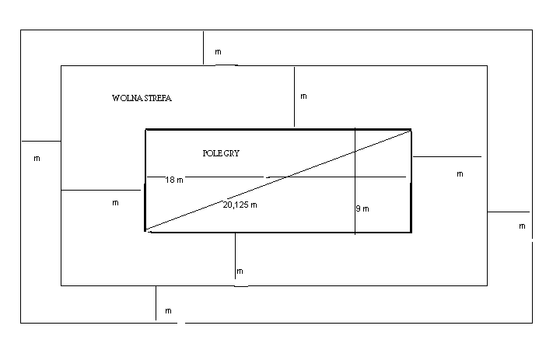
(Należy wypełnić wszystkie wymiary na rysunku)
Liczba miejsc:
dla publiczności …………………….
dla prasy ………………………………
 |  | TAK |  | NIE
podłoga | drewniana
jeżeli podłoga nie jest drewniana proszę opisać rodzaj podłoża | ……………………………
parkiet do gry | Gerflor/Mondoflex
oświetlenie | min.1500 Lux
jeżeli mniej niż 1500 Luxów wpisać ile | ……………………………
linie wyznaczające boisko | tylko do siatkówki
system dźwiękowy
klimatyzacja
wymiary hali
długość | m
szerokość | m
wysokość | m
elektroniczna tablica wyników
Szatnie:
prysznice
stół do masażu
toaleta
szafki
ławki lub krzesła
Pokój sędziowski:
prysznice
toaleta
szafki
ławki lub krzesła
Pokój medyczny:
Możliwość zabezpieczenia pomieszczenia na pokój medyczny

UWAGI:……………………………………………………………………………………………………………………………………………………………………………………………………………………………………………………………………………………………………………………………………………………………………………………………………………………………………………………………………………………………………………………………………………………………………………………………………………………………………………………………………………

……………………………………….
DATA I PODPIS PRZEDSTAWICIELA KLUBU

PIECZĘĆ WŁAŚCIWEGO WZPS

…….…………………………………………..
PODPIS PRZEDSTAWICIELA WZPS

